Koordinatorica projekta Martina Tot Vesić održala je predavanje pod nazivom Iskustvo nastavnika i učenika s Erasmus+ projekta na 2. Stručnom skupu međužupanijskog stručnog vijeća, sektor Zdravstvo, 9. veljače 2024.

Na stručnom vijeću nastavnika zdravstvene njege Medicinske škole Osijek, održanog 26. veljače 2024. godine, koordinatorica projekta Martina Tot Vesić predstavila je projekt i podijelila svoje iskustvo s mobilnosti.
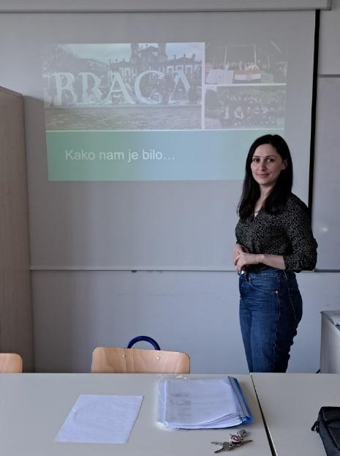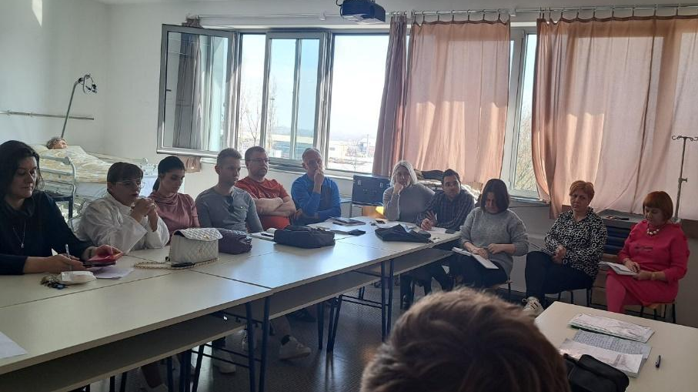

27. veljače 2024. na Vijeću učenika predstavili smo naš Erasmus+ projekt i odlazak na mobilnost u Portugal. Sastanak je održan u šarenoj dvorani, a cilj je bio upoznati učenike s iskustvima, znanjima i vještinama stečenima tijekom mobilnosti. PowerPoint prezentacijom, zajedno sa živopisnim fotografijama i videomaterijalima, učenici su predstavili svoje aktivnosti, stručnu nastavu i izlete koji su bili dio njihovog programa. Posebno su naglasili kako su u ovome projektu razvili nove vještine poput jezičnih kompetencija, samostalnosti i prilagodbe novim kulturama.

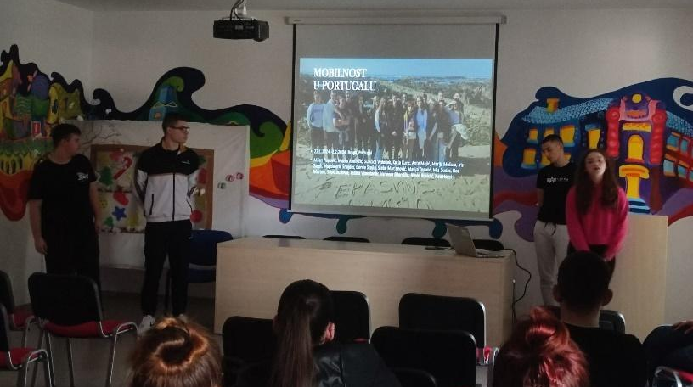

28. veljače 2024. na Vijeću roditelja predstavili smo naše iskustvo sudjelovanja na Erasmus+ projektu Medskos- učenje kroz međunarodnu suradnju. Učenici koji su bili na mobilnosti ispričali su svoje iskustvo. Uz mnoštvo fotografija i videomaterijala roditeljima su govorili o projektu, ustanovama u kojima su odrađivali praktičnu nastavu i kulturnim posjetima. U svojim prezentacijama, učenici su naglasili koliko su zahvaljujući Erasmus programu stekli iskustvo koje će utjecati na njihovu budućnost.
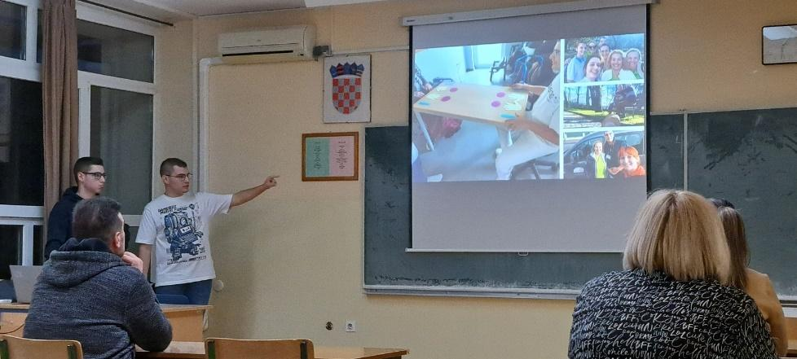

Blog učenice Vlatke Vizentaner o iskustvu sudjelovanja u Erasmus+ projektu
https://vlatkavizentaner.wixsite.com/erasmusplusportugalm

Članak Kako su medicinari postali Portugalci – naše Erasmus+ iskustvo objavljen na stranici Udruge srednjoškolaca Hrvatske
https://usred.hr/kako-su-medicinari-postali-portugalci-nase-erasmus-iskustvo/

Članak na portalu https://sib.net.hr/
https://sib.net.hr/lifestyle/ostalo-lifestyle/4431395/erasmus-iskustvo-kako-su-osjecki-medicinari-postali-portugalci/?fbclid=IwAR1QSfdh5gaKXGUkkxVq8yrsN18KLIagO2EoDMaL5TLCR6XaBI9v-1jEzrU#google_vignette

HRT- RADIO OSIJEK
https://radio.hrt.hr/radio-osijek/vijesti/ucenici-osjecke-medicinske-skole-na-erasmusu-u-portugalu-11389428

Na Sjednici Nastavničkog vijeća održanoj 7. ožujka učenici koji su sudjelovali u Erasmus projektu održali su izlaganje o svom iskustvu. Prezentacija je započela kratkim uvodom o ciljevima i značaju Erasmus projekta. Kroz fotografije, video zapise i anegdote, prisutni su mogli doživjeti dio atmosfere i energije koja je obilježila njihovo vrijeme u Bragi. Učenici su govorili o praktičnoj nastavi, novim znanjima i vještinama, izazovima s kojima su se suočavali i kako su prevladavali jezične barijere.
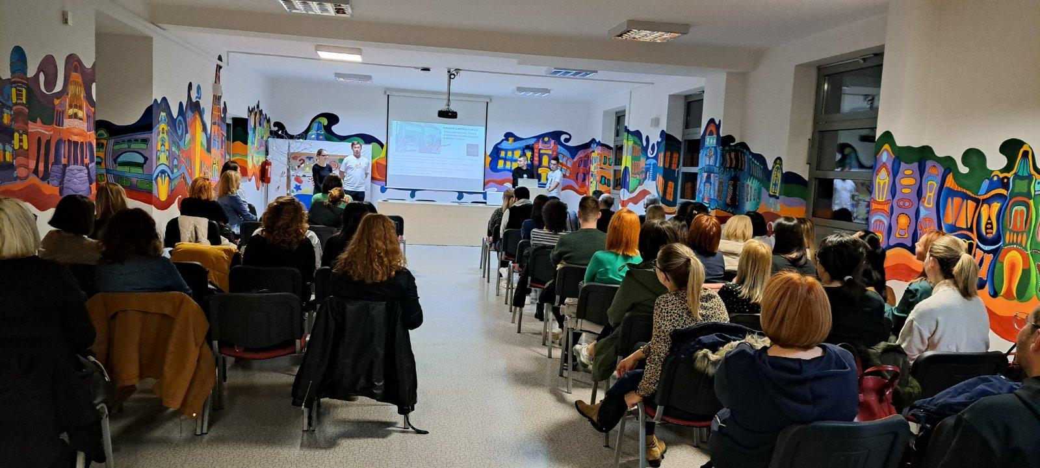

Instagram profil:
https://www.instagram.com/medskos/
Facebook profil:
https://www.facebook.com/profile.php?id=100095399049310&locale=hr_HR

Padlet obavijesti
https://padlet.com/projektmedskos/obavijesti-guhx9f2onxkf2g4t

Padlet “Portugalske zgode i nezgode”
https://padlet.com/projektmedskos/portugalske-zgode-i-nezgode-ecbw7oov4s5iohyg

